Protocolo B. Extracción total MagnaPure32.

**Disposición del deck**

* ***Final en pitufos.***

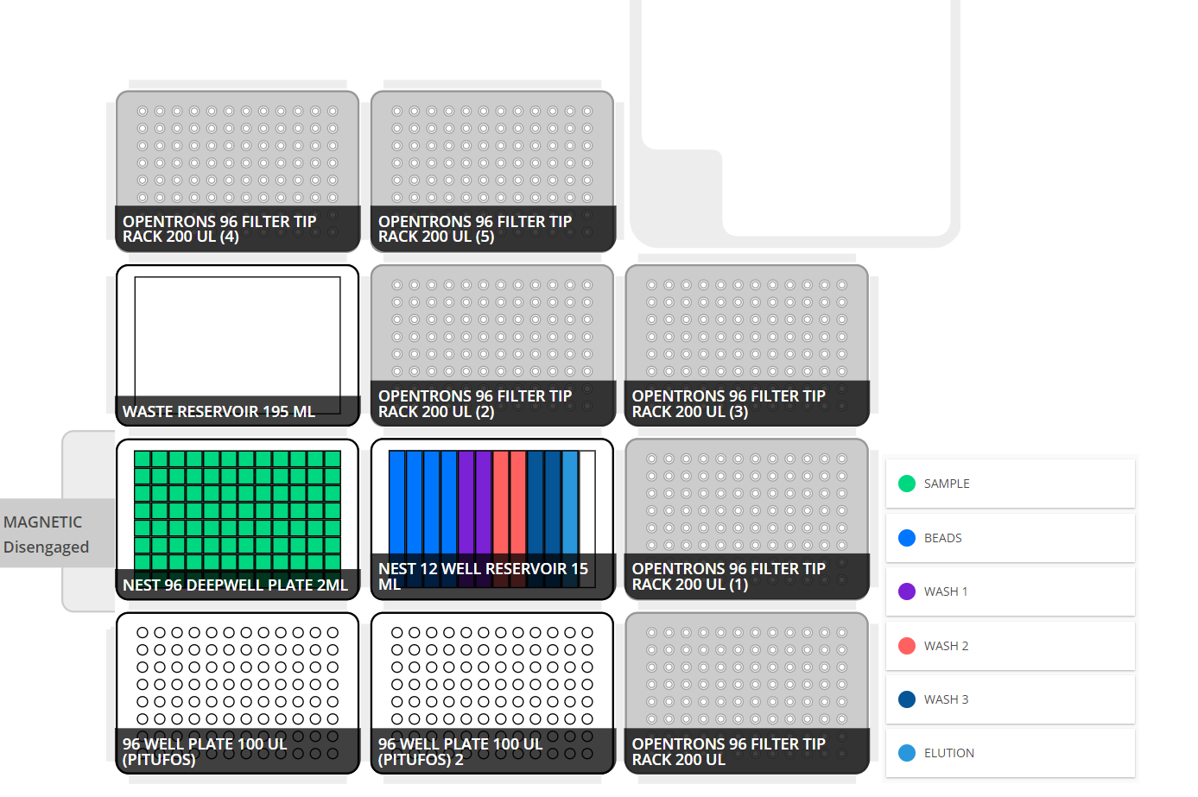

* ***Final en placa.***

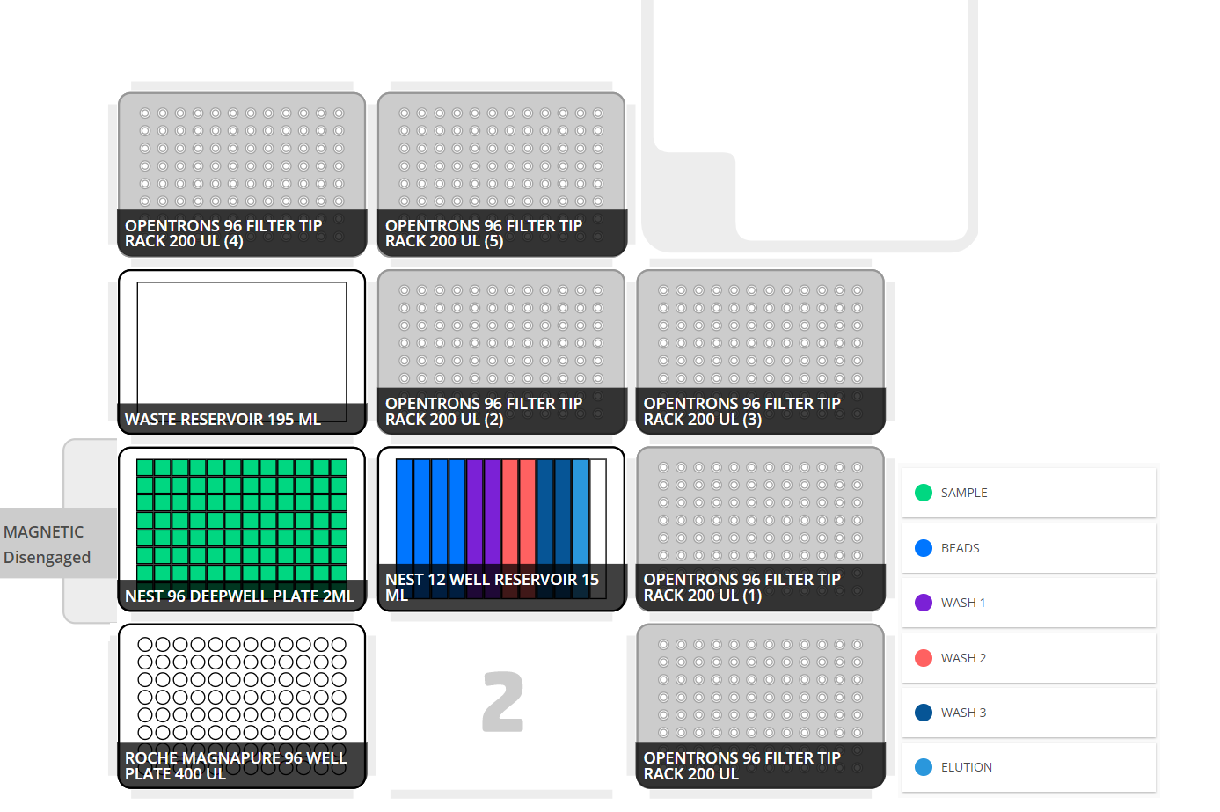

**Observaciones iniciales**

El módulo magnético deberá estar encendidos para poder arrancar el protocolo. Los pitufos deberán situarse sobre las placas en los slots 1 y 2 empezando en la primera columna y dejando una columna de separación entre cada tira de ellos. Es importante que la placa con los pitufos quede correctamente situada lo más a la izquierda posible en el slot del deck para respetar la calibración del robot.

La descripción de los buffers de lavado es la siguiente:

* **Wash 1.** Buffer Negro “isopropanol + cloruro de guanidinio”.
* **Wash 2.** Buffer Azul “EtOH”.
* **Wash 3.** Buffer Rojo.

A continuación, se incluye una tabla con las cantidades a depositar en cada uno de los canales del reservorio multicanal en función del número de muestras para las cantidades de cada reactivo definidas inicialmente en el protocolo.

|  |  |  |  |  |  |  |  |
| --- | --- | --- | --- | --- | --- | --- | --- |
|  |  | ***32 samples*** | | ***64 samples*** | | ***96 samples*** | |
|  | **Vol/sample (μL)** | **Nº Wells** | **Vol/well (μL)** | **Nº Wells** | **Vol/well (μL)** | **Nº Wells** | **Vol/well (μL)** |
| **Beads** | 200 μL | 1 | 7100 | 2 | 7100 | 2 | 10300 |
| **Wash 1** | 200 μL | 1 | 7100 | 2 | 7100 | 2 | 10300 |
| **Wash 2** | 200 μL | 1 | 7100 | 2 | 7100 | 2 | 10300 |
| **Wash 3** | 200 μL | *1* | 7100 | *2* | 7100 | *2* | 10300 |
| **Elution** | 100 μL | *1* | 3900 | *1* | 7100 | *1* | 10300 |

**Variables editables del protocolo**

* **NUM_SAMPLES.** Número de muestras situadas en el deepwell (slot 4).
* **VOLUME_SAMPLE.** Volumen en μL recibido en cada pocillo del deepwell. Es importante que el valor de esta variable sea acorde con la realidad para que se remueva correctamente todo el sobrenadante.
* **BEADS_VOLUME_PER_SAMPLE.** Volumen en μL de solución de bolas magnéticas que será transferido a cada una de las muestras.
* **WASH_1_VOLUME_PER_SAMPLE.** Volumen en μL de Wash 1 que será transferido a cada una de las muestras en el lavado.
* **WASH_2_VOLUME_PER_SAMPLE.** Volumen en μL de Wash 2 que será transferido a cada una de las muestras en el lavado.
* **WASH_3_VOLUME_PER_SAMPLE.** Volumen en μL de Wash 3 que será transferido a cada una de las muestras en el lavado.
* **ELUTION_VOLUME_PER_SAMPLE.** Volumen en μL de Elution que será transferido a cada una de las muestras.
* **ELUTION_FINAL_VOLUME_PER_SAMPLE.** Volumen en μL de Elution que será transferido a la placa final.
* **BEADS_WELL_FIRST_TIME_NUM_MIXES.** Número de veces que se resuspende la solución con las beads en la primera recogida de un nuevocanal.
* **BEADS_WELL_NUM_MIXES.** Número de veces que se resuspende la solución con las beads a partir de la segunda recogida de un mismo canal.
* **BEADS_NUM_MIXES.** Número de veces que se resuspende la muestra una vez dispensada la solución de bolas magnéticas.
* **WASH_1_NUM_MIXES.** Número de veces que se resuspende la muestra una vez dispensado el Wash 1.
* **WASH_2_NUM_MIXES.** Número de veces que se resuspende la muestra una vez dispensado el Wash 2.
* **WASH_3_NUM_MIXES.** Número de veces que se resuspende la muestra una vez dispensado el Wash 3.
* **ELUTION_NUM_MIXES.** Número de veces que se resuspende la muestra una vez dispensado el Elution.
* **TIP_RECYCLING_IN_WASH.** Variable que indica si se reutilizarán las puntas utilizadas en el dispensado de cada uno de los Wash para remover el sobrenadante de esa misma fase. En caso de desear que esto ocurra el valor de la variable deberá ser *True*, en caso contrario su valor deberá ser *False*.
* **TIP_RECYCLING_IN_ELUTION.** Variable que indica si se reutilizarán las puntas utilizadas en el dispensado del Elution para mover posteriormente la elución a los pitufos. En caso de desear que esto ocurra el valor de la variable deberá ser *True*, en caso contrario su valor deberá ser *False*.
* **PHOTOSENSITIVE.** En función de esta variable se encenderán o no las luces durante la ejecución del protocolo. Cuando se trabaje con reactivos fotosensibles deberá tener el valor *True*, en caso contrario su valor deberá ser *False*.

**Pasos del protocolo**

* **PASO 1. *Transferir bolas magnéticas*.**
  + Por cada columna (8 muestras).
    - Se recogen 8 puntas (200 μL).
    - Se mezcla el canal con la mezcla, 5 veces en caso de ser la primera vez que se toma líquido del canal o 1 en caso contrario.
    - Se mueven 200 μL (x8) a cada una de las muestras. Al necesitarse varias recogidas en cada una se mezcla el canal de nuevo.
    - Se resuspenden las muestras 10 veces.
    - Se tiran las 8 puntas.
* **PASO 2. *Incubación con el imán ON.***
  + Se levantan los imanes (ON).
  + Espera de 10 minutos.
* **PASO 3. *Desechar sobrenadante.***
  + Por cada columna (8 muestras).
    - Se recogen 8 puntas (200 μL).
    - Se mueven 180 μL (x8), tantas veces como sea necesario para remover todo el sobrenadante, de cada pocillo del deepwell del slot 4 al reservorio de residuos. Se aspira desde el lado contrario del pocillo al que está actuando el imán.
    - Se tiran las 8 puntas.
* **PASO 4. *Imán OFF.***
  + Se bajan los imanes (OFF).
* **PASO 5. *Transferir primer lavado.***
  + Por cada columna (8 muestras):
    - Se recogen 8 puntas (200 μL).
    - Se mueven 200 μL (x8) del canal de Wash 1 a cada uno de los pocillos del deepwell del slot 4. Se dispensa desde el lado del pocillo en el que se sitúa el imán.
    - Se resuspenden 180 μL del deepwell 10 veces.
    - Se tiran o devuelven las 8 puntas.
* **PASO 6. *Incubación con el imán ON.***
  + Se levantan los imanes (ON).
  + Espera de 5 minutos.
* **PASO 7. *Desechar sobrenadante.***
  + Por cada columna (8 muestras).
    - Se recogen 8 puntas (200 μL).
    - Se mueven 180 μL (x8), tantas veces como sea necesario para remover todo el sobrenadante, de cada pocillo del deepwell del slot 4 al reservorio de residuos. Se aspira desde el lado contrario del pocillo al que está actuando el imán.
    - Se tiran las 8 puntas.
* **PASO 8. *Imán OFF.***
  + Se bajan los imanes (OFF).
* **PASO 9. *Transferir segundo lavado.***
  + Por cada columna (8 muestras):
    - Se recogen 8 puntas (200 μL).
    - Se mueven 200 μL (x8) del canal de Wash 2 a cada uno de los pocillos del deepwell del slot 4. Se dispensa desde el lado del pocillo en el que se sitúa el imán.
    - Se resuspenden 180 μL del deepwell 10 veces.
    - Se tiran o devuelven las 8 puntas.
* **PASO 10. *Incubación con el imán ON.***
  + Se levantan los imanes (ON).
  + Espera de 5 minutos.
* **PASO 11. *Desechar sobrenadante.***
  + Por cada columna (8 muestras).
    - Se recogen 8 puntas (200 μL).
    - Se mueven 180 μL (x8), tantas veces como sea necesario para remover todo el sobrenadante, de cada pocillo del deepwell del slot 4 al reservorio de residuos. Se aspira desde el lado contrario del pocillo al que está actuando el imán.
    - Se tiran las 8 puntas.
* **PASO 12. *Imán OFF.***
  + Se bajan los imanes (OFF).
* **PASO 13. *Transferir tercer lavado.***
  + Por cada columna (8 muestras):
    - Se recogen 8 puntas (200 μL).
    - Se mueven 200 μL (x8) del canal de Wash 3 a cada uno de los pocillos del deepwell del slot 4. Se dispensa desde el lado del pocillo en el que se sitúa el imán.
    - Se resuspenden 180 μL del deepwell 10 veces.
    - Se tiran o devuelven las 8 puntas.
* **PASO 14. *Incubación con el imán ON.***
  + Se levantan los imanes (ON).
  + Espera de 5 minutos.
* **PASO 15. *Desechar sobrenadante.***
  + Por cada columna (8 muestras).
    - Se recogen 8 puntas (200 μL).
    - Se mueven 180 μL (x8), tantas veces como sea necesario para remover todo el sobrenadante, de cada pocillo del deepwell del slot 4 al reservorio de residuos. Se aspira desde el lado contrario del pocillo al que está actuando el imán.
    - Se tiran las 8 puntas.
* **PASO 16. *Secado.***
  + Espera de 3 minutos.
* **PASO 17. *Imán OFF.***
  + Se bajan los imanes (OFF).
* **PASO 18. *Transferir elución.***
  + Por cada columna (8 muestras):
    - Se recogen 8 puntas (200 μL).
    - Se mueven 100 μL (x8) del canal de Elution a cada uno de los pocillos del deepwell del slot 4. Se dispensa desde el lado del pocillo en el que se sitúa el imán.
    - Se resuspenden 100 μL del deepwell 10 veces.
    - Se tiran o devuelven las 8 puntas.
* **PASO 19. *Incubación con el imán ON.***
  + Se levantan los imanes (ON).
  + Espera de 3 minutos.
* **PASO 20. *Transferir elución a los pitufos o a la placa de elución.***
  + Se recogen 8 puntas (200 μL).
  + Por cada columna (8 muestras):
    - Se recogen 8 puntas (200 μL)
    - Se mueven 100 μL (x8) del depwell del slot 4 a los pitufos (slots 1 y 2) o a la placa de elución (slot 1).
    - Se tiran las 8 puntas.